De webshop bevat admin- en customer omgeving en visitors omgeving voor gebruikers die gewoon op de website producten bekijken zonder order te plaatsen. Vanaf het moment dat die gebruiker een order plaatst wordt het een customer.

Als je als admin inlogt kan je producten toevoegen en verwijderen of aanpassen. Admin zelf zal geen producten kunnen bestellen. Admin beheert de website: de users kunnen toegevoegd worden.

Customer kan enkel producten op de website bekijken, kan die niet aanpassen of verwijderen, kan ook geen informatie zien over andere gebruikers.

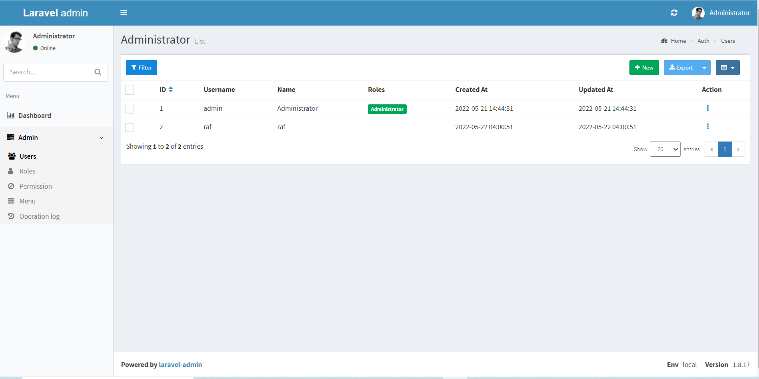

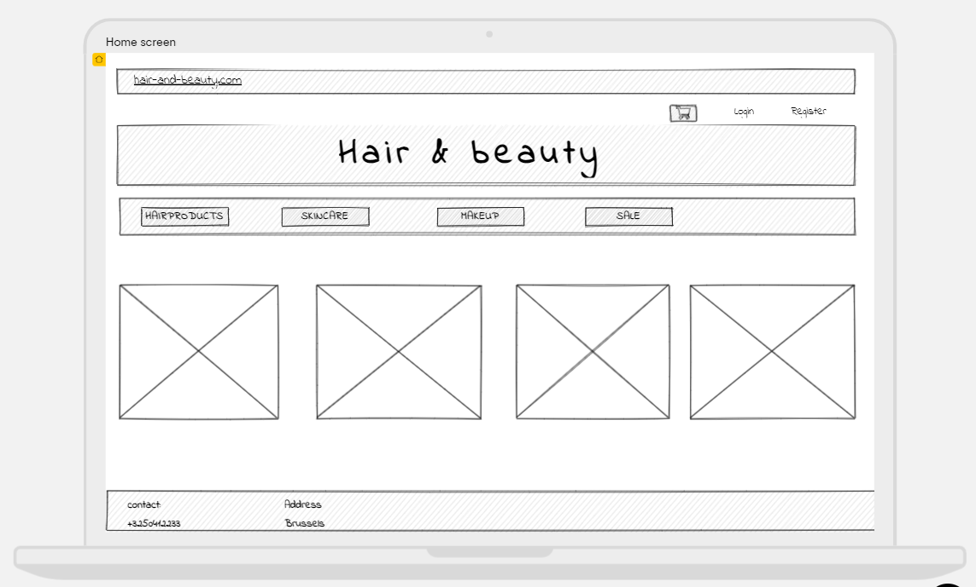

5

4

3

2

1

Verder in dit document wordt er customer omgeving toegelicht.

Home page:

De home page bevat:

1

* Logo winkelmandje, ‘Login’ & ‘Register’ knoppen. Als je ingelogd bent, is de ‘Register’-knop niet meer zichtbaar en in plaats van ‘Login’ zie je ‘Welcome {naam van de gebruiker}”.

Wanneer je een artikel aan het winkelmandje toevoegt is het aantal artikelen in je mandje zichtbaar.

* Naam van de webshop, je kan op de naam van de webshop klikken om naar de Homepage te gaan

2

3

* navigatiebalk met productcategorieën

4

* foto’s van de nieuwe producten op de website

5

* gegevens over de webshop : contactgegevens(naam, adres, telefoonnummer), btw-nummer, Kvk-nummer, de link naar algemene voorwaarden en informatie over retour (die staan op aparte pagina’s)
* Als extra wil ik de gebruiker van de website informeren over privacy- en cookiebeleid door een pop-up te tonen met cookiebeleid dat geaccepteerd mag worden.

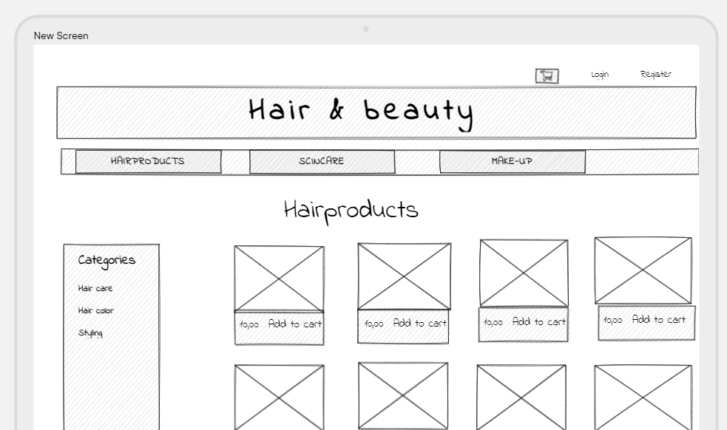

3

2

1

Je kan zonder in te loggen producten op de website bekijken.

1

Als je op een categorie klikt, krijg je alle producten te zien van die categorie.

2

Je kan een subcategorie kiezen op de sidebar, je krijgt de producten van de gekozen subcategorie te zien.

Bij elke product zie je een afbeelding, onder de afbeelding is er een naam van het product, prijs en een knop om dit product direct aan het winkelmandje toe te voegen. Als je op de productcard klikt, krijg je detailpage te zien van dit product.

3

Je kan items aan het winkelmandje toevoegen. Als je op de knop ‘toevoegen’ klikt, krijg je een pop-up te zien met de melding dat item toegevoegd is aan je winkelmandje. Op de pop-up zal je naam van product en image zien. Je moet kiezen ofwel naar afrekenen gaan of verder winkelen.

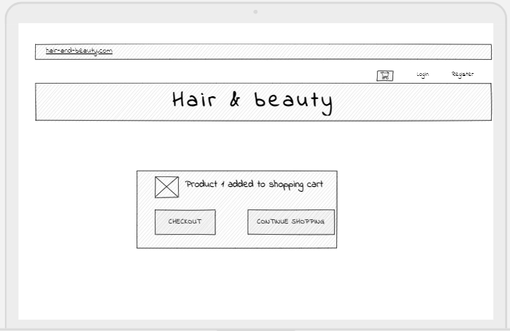

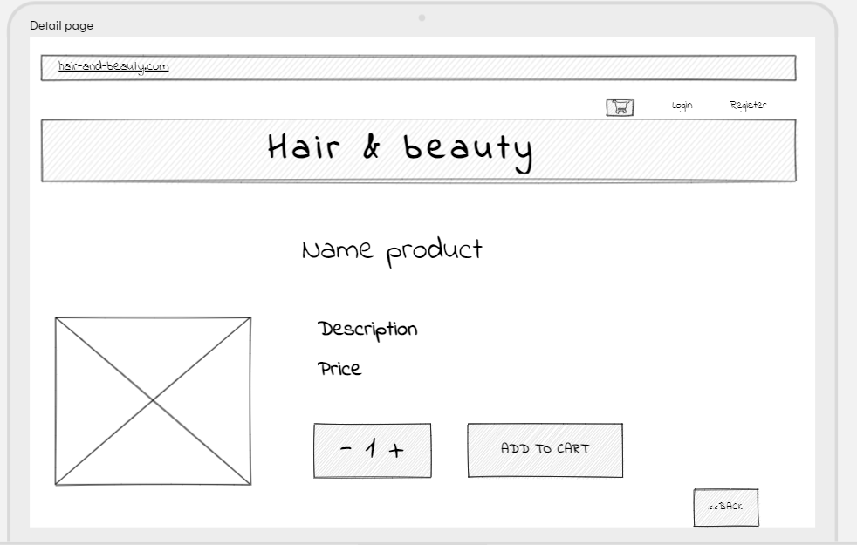

Op de detail page worden foto (per product zal er één foto zijn), naam, beschrijving en prijs van het product getoond. Hier kan je ook het product aan het winkelmandje toevoegen. Je krijgt ook een pop-up melding dat het product aan je winkelmandje toegevoegd is (zoals hierboven beschreven)

Door op de ‘back’-knop te drukken, keer je terug naar de vorige pagina.

Je kan ook terugkeren op de home pagina via het logo van de webshop.

In het winkelmandje worden alle toegevoegde artikelen getoond met een kleine foto van het product.

Je kan het aantal artikelen verhogen, er zal tot 9 artikelen kunnen toegevoegd worden en er moet 1 artikel overblijven die kan alleen verwijderd worden door op de knop ‘delete’ te drukken.

Per artikel zie je prijs per artikel en totale prijs per artikellijn (bv als er 2 stuks van één artikel worden besteld zie je de eenheidsprijs en totaalprijs van dit artikel), btw wordt op totaalprijs van producten berekend.

Er wordt ook totaalbedrag van alle artikelen in het winkelmandje getoond, als je het aantal verhoogt of verlaagt, of als je het artikel verwijdert, worden de totaalprijs per lijn en totaal prijs van het winkelmandje aangepast.

Als je op de ‘Checkout’-knop drukt zal er gevraagd worden om in te loggen(als je nog niet ingelogd bent) of om zich te registreren als je geen account hebt.

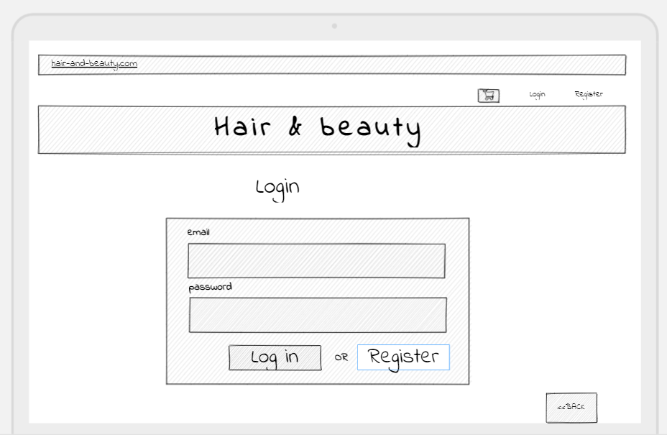

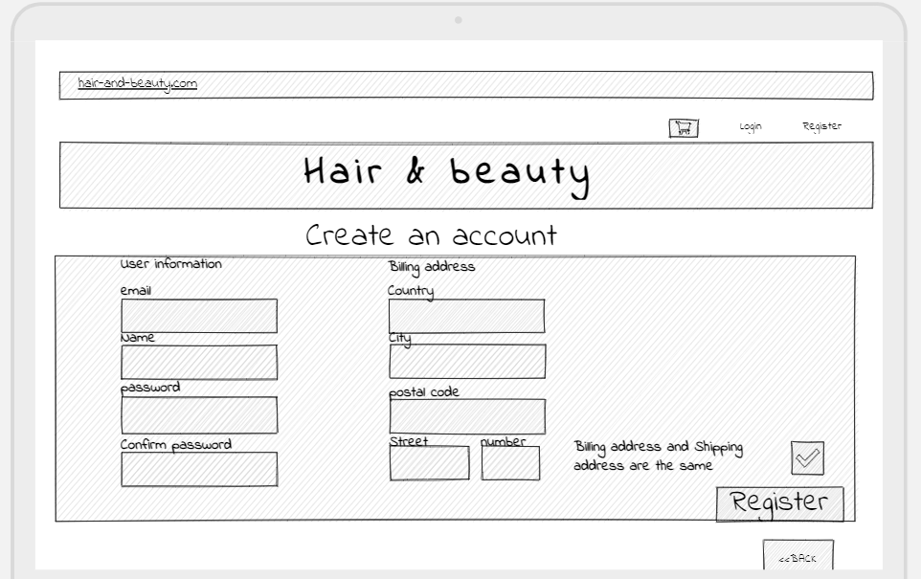

Als je nog geen account hebt, kan je een account aanmaken door de gevraagde velden in te vullen en op de knop ‘Register’ te drukken. Op de form vermeld je ook je adres, je kan ervoor kiezen om een andere leveringsadres te kiezen door de checkbox af te vinken. Standaard staat checkbox aangevinkt (dat betekent dat betaling adres zelfde is als levering adres).

Nadat je ingelogd of geregistreerd bent keer je terug naar de pagina van waar je kwam.

Als je checkbox afvinkt, krijg je een andere scherm te zien waar je ook je levering adres moet ingeven.

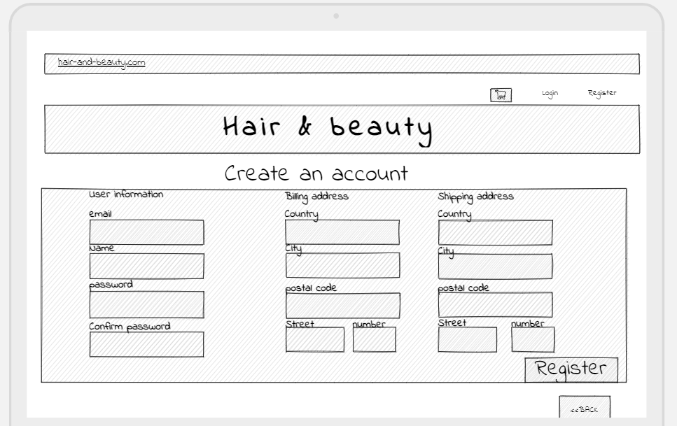

Als je al ingelogd bent, krijg je een checkout page te zien (zie op de volgende pagina) waar alle producten uit het winkelmandje opgesomd zijn met totale prijs van het winkelmandje. Standaard is levering en betaling adres zelfde (by default staat het vinkje aan). Je kan checkbox afvinken als je een andere levering adres dan betaling adres wilt. Met ‘back’ knop keer je terug naar je winkelmandje, ‘proceed to payment’ leidt naar betaling pagina.

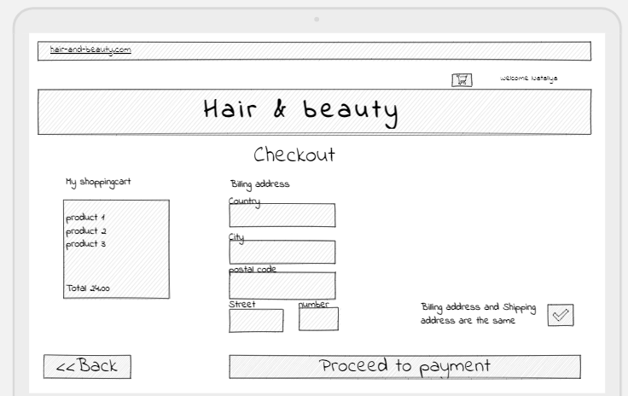

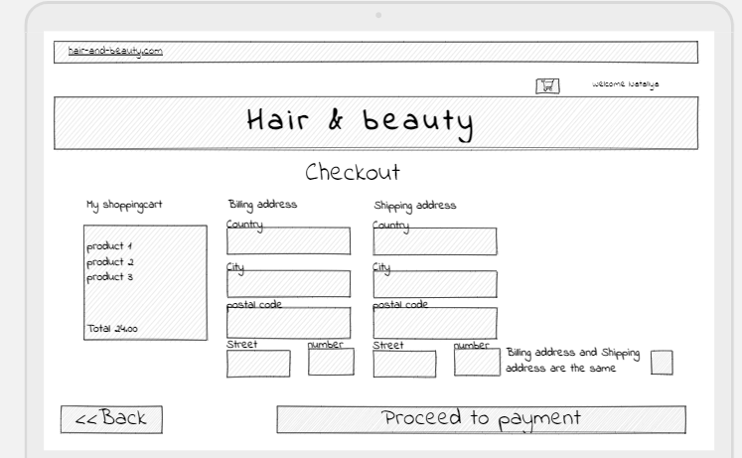





image kan je als string definieren en dan plaats je die onder storage > images (eventueel nog linken aan je public folder als je niets ziet) en dan kan je in code gemakkelijk gebruik maken van images/xxx.jpg als url :slightly_smiling_face: